Plans de gestion des sites LIFE Elia

UG:UM230A - Circuit: 70.131: pylône 52 au 56
Nom complet de l’UG: PONDROME/MONCEAU-EN-ARDENNES 70KV LI

Action LIFE: Lisière : 3 polygone(s) (0.7, 0.59, 0.02 ha)
Autres actions LIFE sous cette/ces portée(s): Prairies fleuries; Verger

Commune(s): Gedinne

Triage(s) DNF concerné(s): Malvoisin (COLAUX Nicolas - GSM: 0478691724)

Cantonnement(s) DNF concerné(s):BEAURAING (082/64.36.10)
Info actualisées sur Le portail environnement de Wallonie

Gestionnaire (+ Propriétaire):
ID | Gestionnaire | Propriétaires
MD_275 | DNF | Commune De Gedinne
MD_274 | DNF | Commune De Gedinne
MD_72 | DNF | Commune De Gedinne
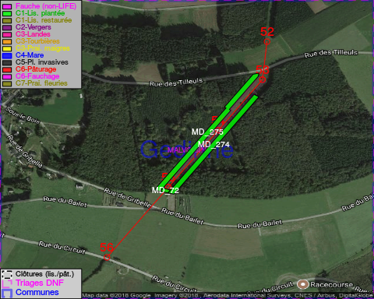

GESTION:

Objectif à long terme :

Lisière structurée stabilisée par sélection d’espèces arbustives

Tous les aménagements ont eu lieu entre December 2014 et April 2015.

Détail par portée
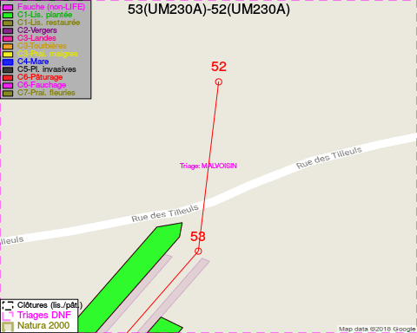
Adresse propriétaire:
- [MD_275] Commune De Gedinne: R Albert Marchal 2 Gedinne
- [MD_274] Commune De Gedinne: R Albert Marchal 2 Gedinne
- [MD_72] Commune De Gedinne: R Albert Marchal 2 Gedinne
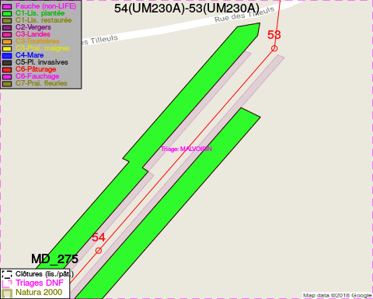
Adresse propriétaire:
- [MD_275] Commune De Gedinne: R Albert Marchal 2 Gedinne
- [MD_274] Commune De Gedinne: R Albert Marchal 2 Gedinne
- [MD_72] Commune De Gedinne: R Albert Marchal 2 Gedinne
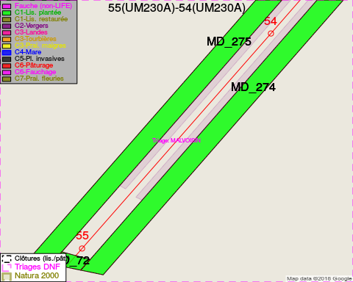
Adresse propriétaire:
- [MD_275] Commune De Gedinne: R Albert Marchal 2 Gedinne
- [MD_274] Commune De Gedinne: R Albert Marchal 2 Gedinne
- [MD_72] Commune De Gedinne: R Albert Marchal 2 Gedinne
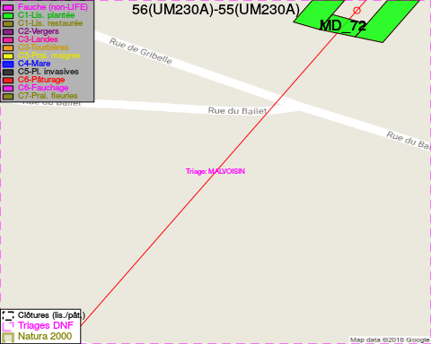
Adresse propriétaire:
- [MD_275] Commune De Gedinne: R Albert Marchal 2 Gedinne
- [MD_274] Commune De Gedinne: R Albert Marchal 2 Gedinne
- [MD_72] Commune De Gedinne: R Albert Marchal 2 Gedinne

Document réalisé le 08/05/2018

